**DESAFIO: OPERACIONES EN UNA TABLA**

Nombre : Luis Torres Gómez

 1) Crear una base de datos con nombre “Posts”.

****************************************************

CREATE DATABASE Posts;

  2) Crear una tabla “post”, con los atributos id, nombre de usuario, fecha de creación, contenido y descripción.

*********************************************************************************************

CREATE TABLE post (

  id_post SERIAL UNIQUE PRIMARY KEY ,

  nombre_usuario VARCHAR(25) NOT NULL,

  fecha_de_creacion DATE NOT NULL,

  contenido VARCHAR(500) NOT NULL,

  descripcion VARCHAR(140) NOT NULL

  );

3)Insertar 3 post, 2 para el usuario "Pamela" y uno para "Carlos"

****************************************************************************

INSERT INTO post (nombre_usuario, fecha_de_creacion, contenido, descripcion)

VALUES

('Pamela', '25-02-2022','Lorem ipsum dolor sit amet,'Lorem Ipsum UNO'),

('Pamela', '26-02-2022','Lorem ipsum dolor sit amet','Lorem Ipsum DOS'),

('Carlos', '26-02-2022','Lorem ipsum dolor sit amet','Lorem Ipsum UNO');

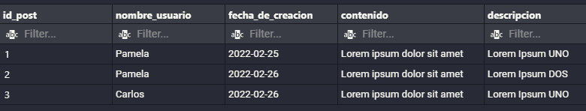

4. Modificar la tabla post, agregando la columna título.

******************************************************

ALTER TABLE post

ADD titulo VARCHAR (25);

5. Agregar título a las publicaciones ya ingresadas.

******************************************************

Agrego Titulo solo a post Pamela

UPDATE post

SET titulo ='Lorem Title Pamela'

WHERE nombre_usuario='Pamela';

Agrego Titulo solo a post Carlos

UPDATE post

SET titulo='Lorem Title Carlos'

WHERE nombre_usuario='Carlos';

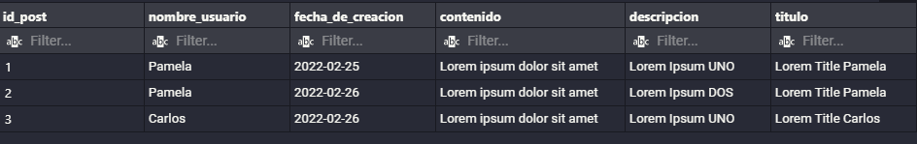

  5.1 ) Después de agregar los registros , se agrega una CONSTRAINT

    , esa restricción sería NOT NULL

********************************************************************

ALTER TABLE post ALTER COLUMN titulo SET NOT NULL;

6. Insertar 2 post para el usuario "Pedro".

******************************************************

INSERT INTO post (nombre_usuario, fecha_de_creacion, contenido, descripción, titulo)

VALUES

('Pedro','24-02-2022', 'Lorem ipsum dolor sit amet’, 'Lorem Ipsum UNO', 'Lorem Title Pedro'),

('Pedro','25-02-2022', 'Lorem ipsum dolor sit amet’, 'Lorem Ipsum DOS', 'Lorem Title Pedro');

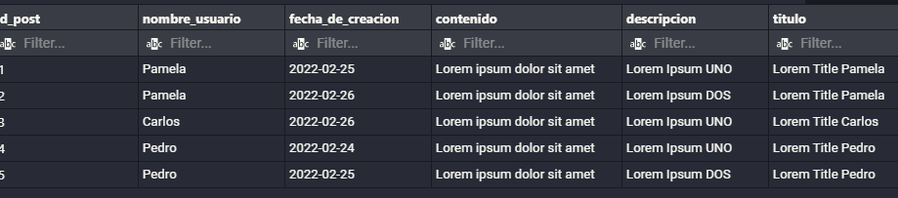

7. Eliminar el post de Carlos.

******************************************************

DELETE FROM post

WHERE nombre_usuario='Carlos';

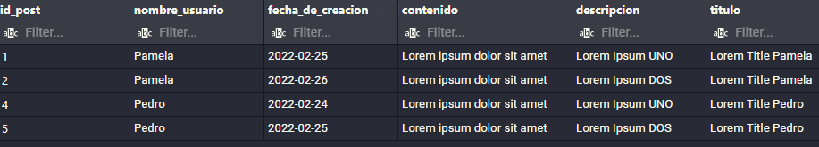

 8. Ingresar un nuevo post para el usuario "Carlos"

 ******************************************************

INSERT INTO post (nombre_usuario, fecha_de_creacion, contenido, descripcion, titulo)

VALUES ('Carlos','26-02-2022', 'Lorem ipsum dolor sit amet, consectetur adipisicing elit.i', 'Lorem Ipsum NEW UNO', 'Lorem Title New Carlos);

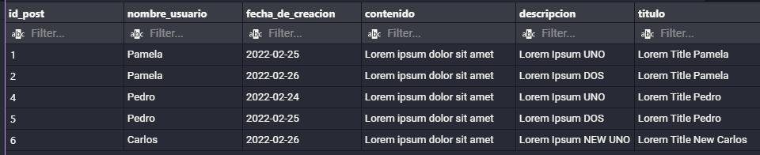

PARTE 2

1. Crear una nueva tabla llamada “comentarios”, con los atributos id, fecha, hora de

creación y contenido, que se relacione con la tabla posts.

 **********************************************************************************

CREATE TABLE comentarios (

   id_comentarios SERIAL UNIQUE PRIMARY KEY,

   fecha_hora_de_creacion TIMESTAMP NOT NULL,

   contenido_comentarios VARCHAR (500) NOT NULL,

   id_post SERIAL NOT NULL,

   FOREIGN KEY (id_post) REFERENCES post(id_post)

);

2. Crear 2 comentarios para el post de "Pamela" y 4 para "Carlos".  (id Pamella =1, id Carlos =6 )

 **********************************************************************************

INSERT INTO comentarios (fecha_hora_de_creacion,contenido_comentarios,id_post)

VALUES

('25-02-2022 18:01:00', 'Comentario UNO Pamela', 1),

('26-02-2022 18:02:00', 'Comentario DOS Pamela', 1);

INSERT INTO comentarios (fecha_hora_de_creacion,contenido_comentarios,id_post)

VALUES

('23-02-2022 15:01:00','Comentario UNO Carlos',6),

('24-02-2022 15:02:00','Comentario DOS Carlos',6),

('25-02-2022 15:03:00','Comentario TRES Carlos',6),

('26-02-2022 15:04:00','Comentario CUATRO Carlos',6);

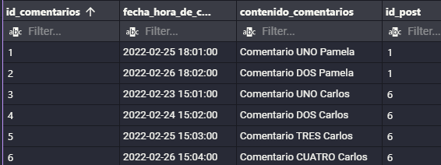

3. Crear un nuevo post para "Margarita"

 **********************************************************************************

INSERT INTO post (nombre_usuario, fecha_de_creacion, contenido, descripcion, titulo)

VALUES

('Margarita','23-02-2022', 'Lorem ipsum dolor sit amet', 'Lorem Ipsum UNO', 'Lorem Title Margarita');

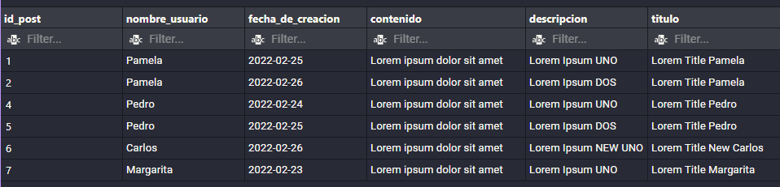

4. Ingresar 5 comentarios para el post de Margarita

 **********************************************************************************

INSERT INTO comentarios (fecha_hora_de_creacion,contenido_comentarios,id_post)

VALUES

('21-02-2022 17:01:00','Comentario UNO Margarita',7),

('22-02-2022 17:02:00','Comentario DOS Margarita',7),

('23-02-2022 17:03:00','Comentario TRES Margarita',7),

('24-02-2022 17:04:00','Comentario CUATRO Margarita',7),

('25-02-2022 17:05:00','Comentario CINCO Margarita',7);

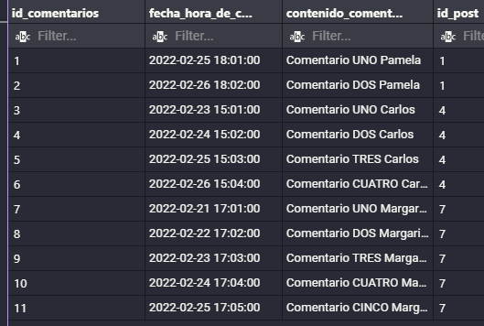

*INFORMACION CRUZADA TABLAS*

RELACIONANDO Tabla post con Tabla comentarios

 **********************************************************************************

SELECT post.nombre_usuario AS Usuario, post.titulo AS TITULO, post.fecha_de_creacion AS Fecha,

comentarios.contenido_comentarios AS Comentarios, comentarios.fecha_hora_de_creacion AS Creacion

FROM post, comentarios

WHERE post.id_post = comentarios.id_post;

